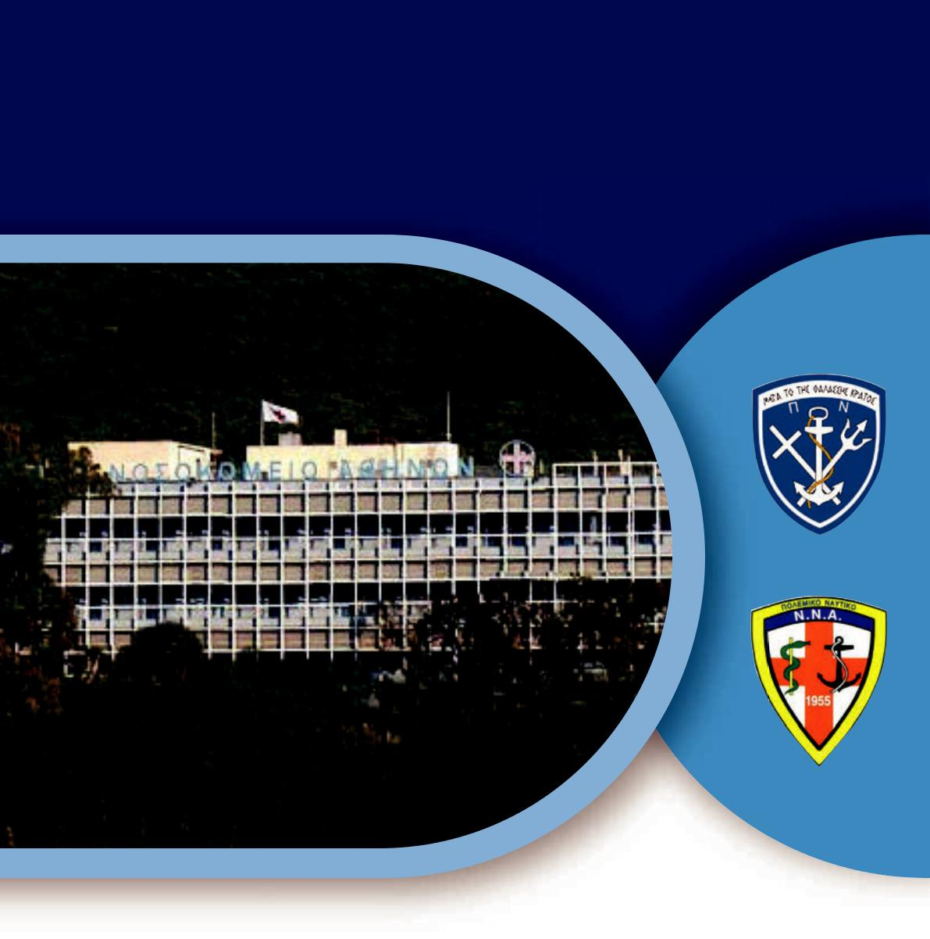
ΝΑΥΤΙΚΟ ΝΟΣΟΚΟΜΕΙΟ ΑΘΗΝΩΝ

Οργάνωση
Nαυτικό Nοσοκομείο Αθηνών

ΠΟΛΥΘΕΜΑΤΙΚΗ
ΗΜΕΡΙΔΑ | 15
ΠΟΛΕΜΙΚΟ ΜΟΥΣΕΙΟ ΑΘΗΝΩΝ
ΤΕΛΙΚΟ ΠΡΟΓΡΑΜΜΑ | ΜΑΡΤΙΟΥ
ΔΩΡΕΑΝ ΣΥΜΜΕΤΟΧΗ | 2019

ΠΑΡΑΚΟΛΟΥΘΗΣΗ ΠΟΛΥΘΕΜΑΤΙΚΗΣ ΗΜΕΡΙΔΑΣ ΠΟΥ ΟΡΓΑΝΩΣΕ ΤΟ ΝΑΥΤΙΚΟ ΝΟΣΟΚΟΜΕΙΟ ΑΘΗΝΩΝ (ΝΝΑ) ΣΤΟ ΠΟΛΕΜΙΚΟ ΜΟΥΣΕΙΟ ΑΘΗΝΩΝ ΑΠΟ ΤΑ ΤΜΗΜΑΤΑ «ΒΟΗΘΟΣ ΒΡΕΦΟΝΗΠΙΟΚΟΜΩΝ» & «ΒΟΗΘΟΣ ΝΟΣΗΛΕΥΤΙΚΗΣ ΓΕΝΙΚΗΣ ΝΟΣΗΛΕΙΑΣ» - Β1΄ ΕΞΑΜΗΝΟ ΧΕΙΜΕΡΙΝΟ 2019Α ΤΟΥ ΔΙΕΚ ΑΓΙΩΝ ΑΝΑΡΓΥΡΩΝ
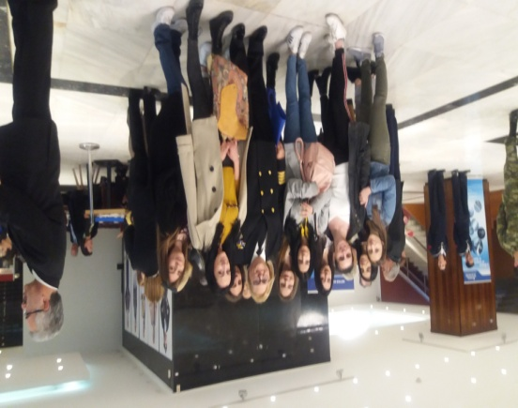
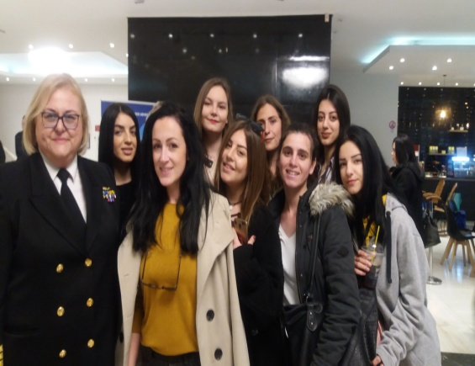

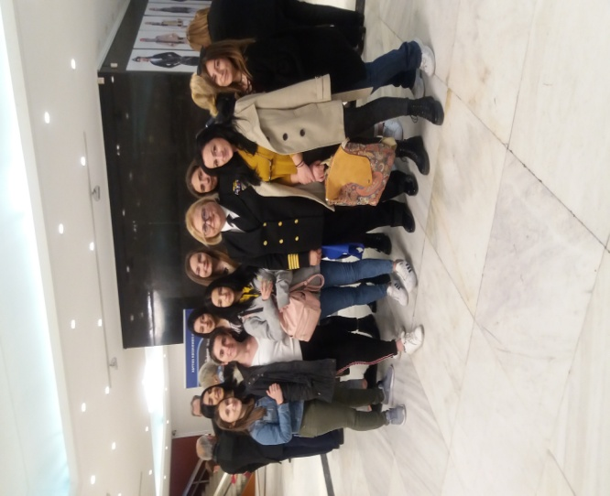
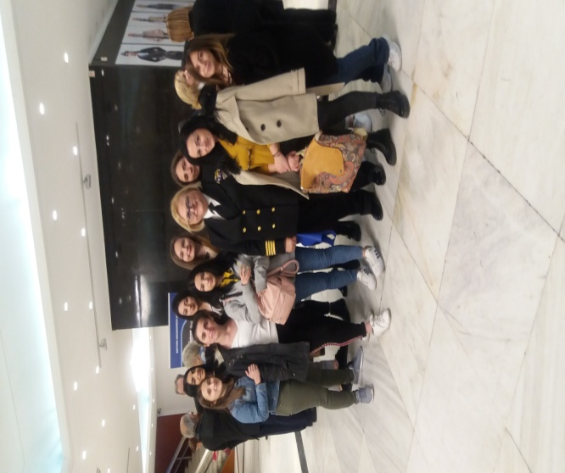

ΟΙ ΕΚΠΑΙΔΕΥΤΡΙΕΣ

ΑΝΑΣΤΟΠΟΥΛΟΥ ΚΩΝΣΤΑΝΤΙΝΑ
ΖΑΧΑΡΟΓΙΑΝΝΗ ΕΥΓΕΝΙΑ
ΦΑΣΟΥΛΗ ΜΙΚΑΕΛΑ
ΠΥΡΓΑ ΜΑΡΙΑ

